Совет городского округа муниципальное образование
городской округ город Красный Луч Луганской Народной Республики

Х заседание I созыва

РЕШЕНИЕ

26 января 2024 г. г. Красный Луч № 5

Об утверждении Положения об официальных символах (гербе и флаге)
муниципального образования городской округ город Красный Луч Луганской Народной Республики

В соответствии со статьей 9 Федерального закона от 6 октября 2003 года № 131-ФЗ «Об общих принципах организации местного самоуправления в Российской Федерации» и статьей 2 Устава муниципального образования городской округ город Красный Луч Луганской Народной Республики, Совет городского округа муниципальное образование городской округ город Красный Луч Луганской Народной Республики

РЕШИЛ:

- Утвердить Положение об официальных символах (гербе и флаге) муниципального образования городской округ город Красный Луч Луганской Народной Республики согласно приложению.
- Направить в Геральдический Совет при Президенте Российской Федерации настоящее решение для регистрации герба и флага в Государственном геральдическом регистре Российской Федерации.
- Настоящее Решение вступает в силу с момента его опубликования.

Глава городского округа
муниципальное образование
городской округ город Красный Луч
Луганской Народной Республики С.В. Соловьев

Председатель Совета городского округа
муниципальное образование
городской округ город Красный Луч
Луганской Народной Республики Д.Г. Погодин-Новиков

ПРИЛОЖЕНИЕ
к Решению Совета городского округа муниципальное образование
городской округ город Красный Луч Луганской Народной Республики
от 26 января 2024 г. № ___

ПОЛОЖЕНИЕ
об официальных символах (гербе и флаге) муниципального образования городской округ город Красный Луч Луганской Народной Республики

Настоящее Положение устанавливает официальные символы муниципального образования городской округ город Красный Луч Луганской Народной Республики (далее – городской округ; городской округ город Красный Луч), их описания и порядок использования.
Официальными символами городского округа являются:
– герб городского округа;
– флаг городского округа, составленный на основе цветового и композиционного решения герба городского округа.

Глава I. Общие положения.

Статья 1.
Герб и флаг городского округа (далее – герб, флаг; символы) – опознавательно-правовые знаки, составленные и употребляемые в соответствии с геральдическими (гербоведческими) и вексиллологическими (флаговедческими) правилами и являющиеся официальными символами городского округа.

Глава II. Герб городского округа город Красный Луч.

Статья 2.
2.1. Геральдическое описание (блазон) герба городского округа гласит:
«В червленом поле поверх вписанного серебряного солнца без диска в виде прямых расширяющихся к краям щита лучей – золотой обернувшийся орел с воздетыми крыльями, сопровождаемый внизу черной островерхой горой с золотыми, сужающимися к вершине, склонами».
2.2. Герб, в соответствии с Методическими рекомендациями по разработке и использованию официальных символов муниципальных образований (Раздел 2, Глава VIII, п.п. 45-46), утверждёнными Геральдическим советом при Президенте Российской Федерации 28.06.2006 года, может воспроизводиться со статусной короной установленного образца. Муниципальная корона для городского округа – золотая башенная корона о пяти зубцах.
2.3. Герб может воспроизводиться как в полной версии (полный герб – с муниципальной короной), так и в сокращенной версии в виде гербового щита без короны; обе версии герба равноправны и имеют одинаковый статус.
2.4. Пояснительные изображения герба помещены в Приложениях 1.1–1.3 к настоящему Положению.
2.5. Обоснование символики герба:
Герб языком аллегорий символизирует исторические, экономические и прочие особенности городского округа город Красный Луч.
По исторической легенде своё название город Красный Луч получил от необычного рассвета, с «красными лучами», который увидели шахтёры, поднявшись однажды утром на гору. Солнце в виде широких лучей в красном гербовом поле гласно отображает в гербе название города.
Город Красный Луч расположен на южном склоне Донецкого кряжа в окружении степей, одними из наиболее характерных и величественных представителей местной фауны которых являются орлы. Фигура орла в гербе также символизирует успехи, достигнутые в развитии города и дальнейший прогресс. В геральдике орел олицетворяет величие, храбрость, мужество, отвагу, зоркость и силу; его распростертые крылья – стремление вперед, в будущее, способность преодолевать трудности, а разворот головы назад – бдительность, дальновидность и опору на исторические традиции. Как символ героизма и мужества орел в гербе также символизирует и расположенный в нескольких километрах от Красного Луча, на месте героической обороны в годы Великой Отечественной войны 1941-1945 гг., мемориальный комплекс «Миус-фронт» – один из самых величественных на Луганщине.
История города тесным образом связана с обнаруженными здесь в 1880-х годах XIX века богатыми залежами каменного угля – антрацита. Первая шахта в районе современного Красного Луча заработала в 1894 г. В 1900 г. сюда пришла железнодорожная ветка, которая соединила угольные предприятия с Екатерининской железной дорогой. Новую станцию назвали Криндачевкой по имени владельца участка земли Е.И. Криндача, а вокруг станции вырос рабочий поселок, получивший одноимённое название (с 1920 г. – Красный Луч). Железная дорога придала мощный импульс дальнейшему развитию – к 1913 г. здесь уже действовало 18 угледобывающих шахт, а в 1926 г. был получен статус города. Угольная отрасль является основой всего исторического развития города, где теперь представлены помимо шахт и обогатительных фабрик также предприятия машиностроения, по производству стройматериалов, легкая, обрабатывающая и пищевая отрасли. Изображенная в нижней части герба гора-террикон, как элемент индустриально сформировавшегося рельефа местности, символизирует в гербе огромную роль угледобычи в истории города, а золотые склоны такой горы геральдически символизируют все остальные сферы хозяйства.
Примененные в гербе цвета в геральдике символизируют:
– Золото (жёлтый цвет) символизирует величие, богатство, процветание, справедливость, а также просвещение и мудрость.
– Серебро (белый цвет) – символ чистоты, совершенства, мира и взаимопонимания.
– Красный цвет (червлень) – символ труда, мужества, жизнеутверждающей силы и энергии, красоты и праздника.
– Чёрный цвет (чернь) – символ плодородия, мудрости, скромности, вечности бытия.

Статья 3.
3.1. Герб воспроизводится (помещается):
– на фасадах зданий, вывесках Совета городского округа муниципальное образование городской округ город Красный Луч Луганской Народной Республики (далее – Совет депутатов городского округа), Администрации городского округа муниципальное образование городской округ город Красный Луч Луганской Народной Республики (далее – Администрация городского округа), их структурных подразделений и органов; избирательной комиссии городского округа;
– в залах заседаний Совета депутатов городского округа, Администрации городского округа и избирательной комиссии городского округа;
– в рабочих кабинетах Главы городского округа муниципальное образование городской округ город Красный Луч Луганской Народной Республики (далее – Глава городского округа), Председателя Совета депутатов городского округа и их заместителей;
– на печатях, муниципальных правовых актах и официальных бланках Совета депутатов городского округа, Администрации городского округа, ее структурных подразделений и органов, а также избирательной комиссии городского округа;
– на почётных грамотах, обложках и бланках поздравительных адресов и иных официальных свидетельствах, вручаемых Собранием депутатов городского округа и Администрацией городского округа;
– на удостоверениях и визитных карточках депутатов Совета депутатов городского округа, должностных лиц Администрации городского округа, её структурных подразделений и органов, а также членов избирательной комиссии городского округа;
– на официальных печатных изданиях Совета депутатов городского округа и Администрации городского округа.

Статья 4.
Герб может помещаться на вывесках, печатях и бланках муниципальных предприятий и учреждений, а также визитных карточках их руководителей.

Статья 5.
5.1. Изображения герба могут устанавливаться:
– во время официальных церемоний и других торжественных мероприятий, проводимых органами местного самоуправления городского округа;
– в помещениях официальной регистрации рождений и браков;
– в залах вручения паспорта гражданина Российской Федерации;
– в помещениях для голосования в дни муниципальных выборов и местных референдумов;
– на основных указателях в точках пересечения автомобильными дорогами границ городского округа; на сооружениях остановок общественного транспорта, находящихся на территории городского округа.
5.2. Изображение герба может помещаться на униформе рядового и начальствующего состава муниципальных органов охраны общественного порядка и пожарной службы, а также на принадлежащих этим службам транспортных средствах.
5.3. Спортивные команды и отдельные спортсмены, участвующие в защите спортивной чести городского округа, могут иметь форму с изображением герба городского округа.

Статья 6.
При одновременном воспроизведении изображений Государственного герба Российской Федерации, Государственного герба Луганской Народной Республики и герба городского округа – герб городского округа размещается в соответствии с положениями законодательства о Государственном гербе Российской Федерации, Государственном гербе Луганской Народной Республики и:
– не может превышать вышеуказанные гербы по размерам ни по одному из параметров (высоте, ширине);
– должен располагаться крайним справа (при виде от зрителя) или ниже вышеуказанных гербов;
– должен быть исполнен в единой технике с вышеуказанными гербами и из идентичных материалов.

Статья 7.
При одновременном размещении герба городского округа и гербов (иных эмблем) общественных объединений, предприятий, учреждений и организаций независимо от форм собственности, а также частных лиц, должны соблюдаться следующие правила:
– герб городского округа не может быть меньше других гербов (эмблем) ни по одному из параметров (высоте, ширине);
– при одновременном размещении двух гербов (эмблем) – герб городского округа располагается с левой (при виде от зрителя) стороны от другого герба (эмблемы) и не может быть размещен ниже этого герба (эмблемы);
– при одновременном размещении нечетного числа гербов (эмблем) – герб городского округа располагается в центре, а при размещении чётного числа гербов (но более двух) – левее центра и не может быть размещен ниже иных гербов (эмблем);
– герб городского округа и другие гербы (эмблемы) должны быть исполнены в единой технике и из идентичных материалов.

Статья 8.
Порядок изготовления, использования, хранения и уничтожения бланков, печатей и иных носителей воспроизведения герба городского округа устанавливается распоряжением главы Администрации городского округа.

Глава III. Флаг городского округа город Красный Луч.

Статья 9.
9.1. Описание флага городского округа:
«Прямоугольное полотнище красного цвета с отношением ширины к длине 2:3, на котором воспроизводятся фигуры из герба городского округа с заменой геральдических серебра и золота соответственно белым и золотисто-желтым цветами».
Оборотная сторона флага является зеркальным отображением его лицевой стороны.
9.2. Флаг составлен на основе герба городского округа и повторяет его символику.
9.3. Цветное изображение флага приведено в Приложении 2 к настоящему Положению.

Статья 10.
10.1. Флаг городского округа поднят постоянно над (либо на флагштоке, установленном перед) зданиями, в которых размещаются:
– Совет депутатов городского округа;
– Администрация городского округа, её структурные подразделения и органы;
– избирательная комиссия городского округа.
10.2. Флаг устанавливается в рабочих кабинетах Главы городского округа, Председателя Совета депутатов городского округа и их заместителей.
10.3. Флаг устанавливается в залах или помещениях, предназначенных для заседаний (на всё время заседаний):
– Совета депутатов городского округа;
– избирательной комиссии городского округа.

Статья 11.
11.1. Во всех случаях подъема (размещения) на территории городского округа каких-либо флагов (штандартов, вымпелов, иной идентичной символики) совместно с ними может быть поднят (размещен) флаг городского округа.
11.2. В дни государственных, республиканских, муниципальных и иных праздников, выборов и референдумов, а также по случаю памятных дат по указанию главы Администрации городского округа осуществляется одновременный подъем (вывешивание) флагов Российской Федерации, Луганской Народной Республики и городского округа на зданиях предприятий, учреждений и организаций, включая объекты, указанные в пункте 1 статьи 10 настоящего Положения.
11.3. Флаг городского округа может быть поднят (установлен, вывешен, в том числе на жилых домах – по усмотрению владельцев):
– при проведении торжественных мероприятий и церемоний по случаю государственных, республиканских, муниципальных, народных и иных праздников;
– во время торжественных мероприятий, проводимых общественными объединениями, предприятиями, учреждениями и организациями независимо от форм собственности, а также во время частных торжеств.
11.4. Флаг городского округа может устанавливаться:
– во время официальных церемоний и других торжественных мероприятий, проводимых органами местного самоуправления городского округа;
– в залах официального приема делегаций;
– в помещениях официальной регистрации рождений и браков;
– в залах вручения паспорта гражданина Российской Федерации;
– в помещениях для голосования в дни муниципальных выборов и местных референдумов.

Статья 12.
12.1. При одновременном подъёме (размещении) флага городского округа и государственных флагов, а также флагов субъектов Российской Федерации, должны соблюдаться требования законодательства об этих флагах, при этом:
– флаг городского округа не может превышать эти флаги по размеру, а если последние имеют пропорции иные, чем флаг городского округа, – ни по одному из параметров (длине, ширине);
– флаг городского округа располагается после этих флагов в общем порядке расположения флагов или ниже; высота подъема флага городского округа не может быть больше высоты подъема других флагов.
12.2. При одновременном подъеме (размещении) флага городского округа и флагов общественных объединений, предприятий, учреждений и организаций независимо от форм собственности, а также частных лиц, должны соблюдаться следующие правила:
– флаг городского округа не может быть меньше по размеру, чем другие флаги, а в случае, если последние имеют пропорции иные, чем флаг городского округа – флаг городского округа не может быть меньше других флагов ни по одному из параметров (высоте, длине);
– при подъеме двух флагов – флаг городского округа располагается с левой (при виде от зрителя) стороны от другого флага; высота подъема флага городского округа не может быть меньше высоты подъема других флагов;
– при одновременном подъёме (размещении) нечетного числа флагов – флаг городского округа располагается в центре, а при подъёме (размещении) четного числа флагов (но более двух) – левее центра.
12.3. При одновременном подъёме (размещении) флага городского округа и флага другого городского округа оба флага имеют равный церемониальный статус, и вопрос первенства решается индивидуально.

Статья 13.
При объявлении официального траура флаг, установленный на флагштоке (мачте), приспускается до половины высоты флагштока (мачты). К флагу, неподвижно закрепленному на древке, крепится в верхней части древка чёрная, завязанная бантом, лента со свободно свисающими концами. Общая длина ленты равна длине полотнища флага.

Глава IV. Заключительные положения.

Статья 14.
14.1. Допускается воспроизведение символов городского округа:
– в виде цветных, чёрно-белых (монохромных) или объёмных графических изображений, а также с применением условной геральдической штриховки (шафировки);
– в различной технике исполнения и из различных материалов;
– отличных от образцов размеров с сохранением геральдических и вексиллологических (флаговедческих) характеристик и пропорций.
14.2. Воспроизведение герба городского округа допускается в щитах разных форм и в различных стилизациях, а также на любом декоративном фоне – за исключением тех случаев, когда изображения, сопровождающие герб, воспроизводят или имитируют типовые геральдические элементы (атрибуты), не предусмотренные блазоном (геральдическим описанием) герба.
14.3. Воспроизводимые изображения герба городского округа – независимо от их размеров и техники исполнения – всегда должны в точности соответствовать его геральдическому описанию (блазону) согласно статье 2 настоящего Положения; в случае с флагом обязательно следование изобразительному эталону, утверждённому настоящим Положением.
Установление изобразительного эталона герба недопустимо, противоречит геральдико-правовым нормам и традициям, а также целям учреждения герба. Прилагаемые к настоящему тексту рисунки герба имеют пояснительный характер.

Статья 15.
Герб городского округа может использоваться в качестве элемента или геральдической основы:
– нагрудного должностного знака Главы городского округа, нагрудного знака депутата Совета депутатов городского округа, иных должностных знаков служащих Администрации и Совета депутатов городского округа;
– гербов (геральдических знаков, иных эмблем) предприятий и учреждений муниципального подчинения;
– нагрудных знаков к почетным званиям и иных наград, устанавливаемых органами местного самоуправления городского округа.

Статья 16.
16.1. Символы городского округа могут использоваться в качестве элементов оформления:
– средств массовой информации, в состав учредителей которых входят органы местного самоуправления городского округа;
– информационной продукции, официально представляющей муниципальное образование.
16.2. Символы городского округа могут использоваться:
– на элементах архитектурно-художественного оформления в дни государственных, республиканских, муниципальных и народных праздников;
– при оформлении детских дошкольных учреждений, школ, иных учебных заведений, в том числе учреждений высшего и среднего профессионального образования;
– учреждений культуры.

Статья 17.
Гербы, флаги (штандарты, вымпелы) и иные подобные символы общественных объединений, предприятий, организаций и учреждений, а также частных лиц не могут быть ни идентичны символам городского округа, ни схожи с ними до степени смешения.
Символы городского округа не могут использоваться в качестве основы или элементов гербов, флагов и иной символики общественных объединений, предприятий, организаций и учреждений (за исключением перечисленных в первом абзаце статьи 15 настоящего Положения), а также частных лиц.

Статья 18.
18.1. Символы городского округа неприкосновенны: надругательство над ними влечет ответственность в соответствии с действующим законодательством.
18.2. Ответственность за искажение символов городского округа при их воспроизведении несет та сторона, по чьей вине допущены эти искажения.
18.3. На основании пункта 1 и абзаца второго пункта 3 статьи 14 настоящего Положения не является искажением герба создание оригинальных авторских версий герба, отличных от прилагаемых к настоящему Положению в приложениях. Все художественные воплощения (стилизации) герба, исполненные в соответствии с его геральдическим описанием согласно статье 2 настоящего Положения, признаются полноправными изображениями герба.

Статья 19.
Все права на использование символов городского округа принадлежат органам местного самоуправления городского округа, имеющим исключительное право регламентировать порядок использования этих символов третьими лицами.

Статья 20.
20.1. Использование символов городского округа в целях предвыборной агитации не допускается. Настоящее правило не распространяется на информационную продукцию, официально издаваемую избирательной комиссией городского округа.
20.2. Запрещается использование символов городского округа в сочетании с текстом и изображениями, посягающими на права человека, его честь и достоинство, оскорбляющими национальные и религиозные чувства граждан.
20.3. Запрещается использование изображений символов городского округа юридическими и физическими лицами (за исключением тех, кому это право прямо предоставлено настоящим Положением):
– в представительских целях (в том числе на бланках, печатях, штампах, вывесках, а также в компьютерных сетях);
– в рекламно-коммерческих целях (то есть в качестве элемента фирменных обозначений, товарных знаков, знаков обслуживания и места происхождения продукции, в других средствах визуальной идентификации товаров, работ и услуг, а также в рекламных объявлениях).
20.4. Использование изображений городского округа на продукции, заказываемой и выпускаемой юридическими и физическими лицами, допускается при условии, что такое использование не противоречит пунктам 1-3 настоящей статьи.
20.5. Иное (не предусмотренное настоящим Положением) использование герба городского округа юридическими и физическими лицами не допускается.
20.6. Использование флага городского округа, не оговоренное настоящим Положением, но не противоречащее целям учреждения флага, является свободным.

Статья 21.
Все изменения и дополнения в настоящее Положение вносятся решением Совета депутатов городского округа.
Дополнения и изменения в статьи 2 и 9 вносятся только по результатам согласования с федеральной геральдической службой – Геральдическим Советом при Президенте Российской Федерации.
ПРИЛОЖЕНИЕ 1.1
к Положению об официальных символах (гербе и флаге) муниципального образования городской округ город Красный Луч Луганской Народной Республики

Герб муниципального образования городской округ город Красный Луч Луганской Народной Республики
(примеры воспроизведения в цвете)

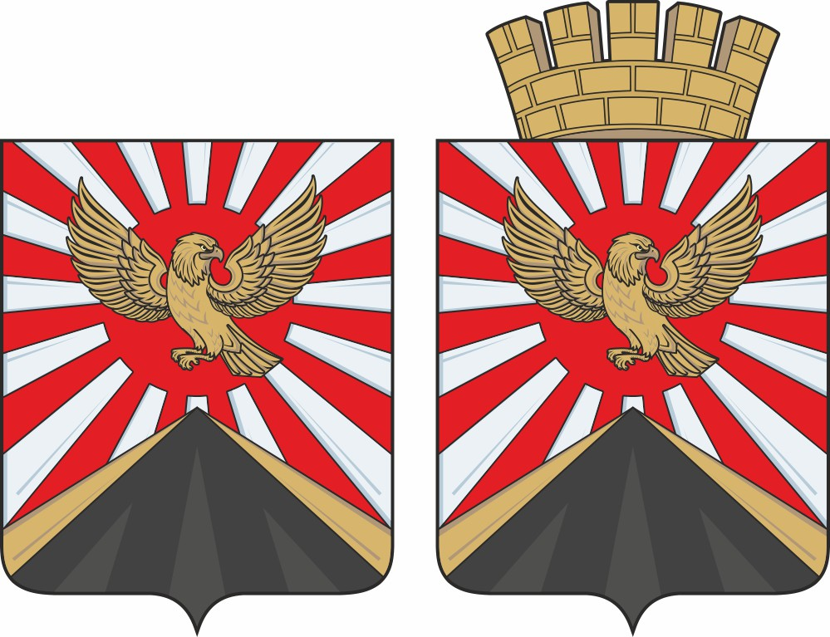

ПРИЛОЖЕНИЕ 1.2
к Положению об официальных символах (гербе и флаге) муниципального образования городской округ город Красный Луч Луганской Народной Республики

Герб муниципального образования городской округ город Красный Луч Луганской Народной Республики
(примеры контурного воспроизведения в чёрном и белом цветах)

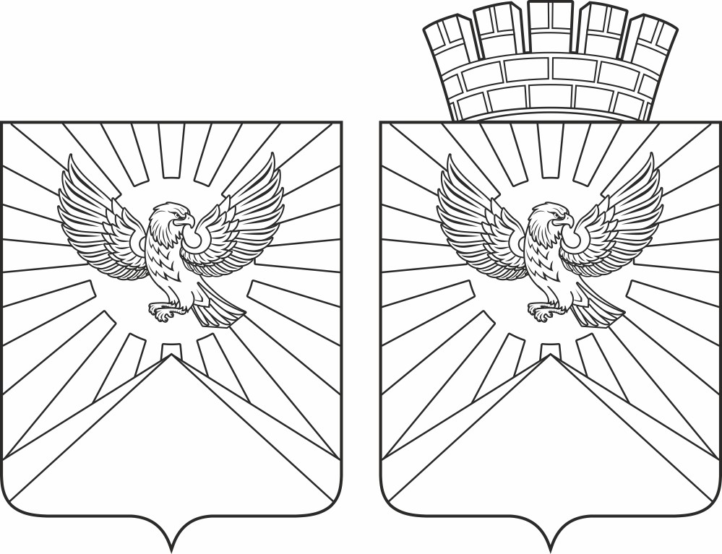

ПРИЛОЖЕНИЕ 1.3
к Положению об официальных символах (гербе и флаге) муниципального образования городской округ город Красный Луч Луганской Народной Республики

Герб муниципального образования городской округ город Красный Луч Луганской Народной Республики
(примеры воспроизведения в чёрном и белом цветах с передачей цветов условной геральдической штриховкой)

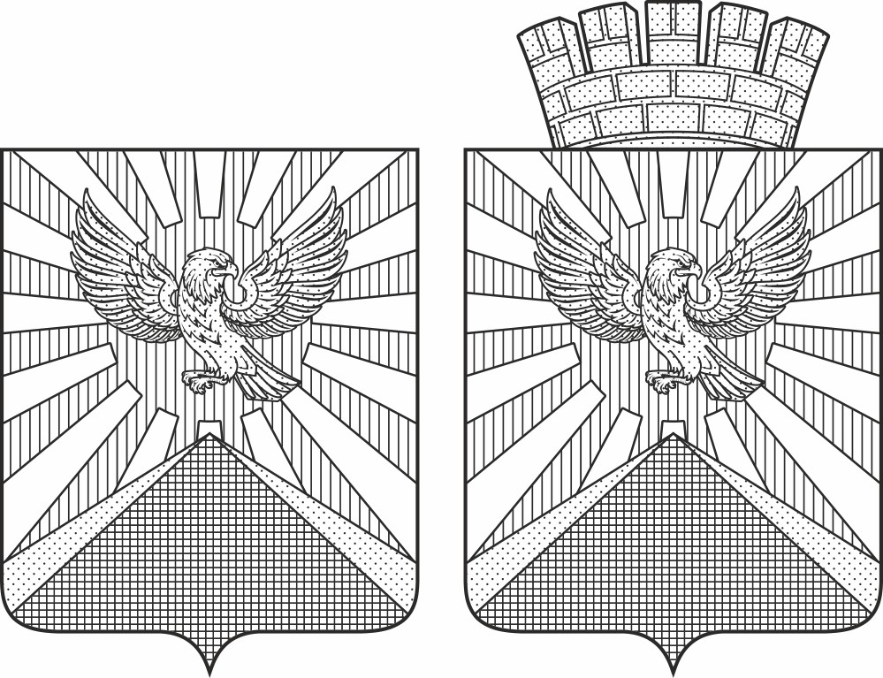

ПРИЛОЖЕНИЕ 2
к Положению об официальных символах (гербе и флаге) муниципального образования городской округ город Красный Луч Луганской Народной Республики

Флаг муниципального образования городской округ город Красный Луч Луганской Народной Республики
(цветное изображение)

